Projeto de Lei Nº 11-2021-E
Data: 18 de março de 2021

PARECER FINAL 22/2021

COMISSÃO DE JUSTIÇA E REDAÇÃO
15 de abril de 2021

Os Vereadores que abaixo subscrevem, membros da Comissão Permanente de Justiça e Redação, em cumprimento aos preceitos legais, passam a analisar o Projeto de Lei nº 11/2021, do Executivo Municipal.
ATUALIZA A LEI DE CRIAÇÃO DO CONSELHO MUNICIPAL DOS DIREITOS DA MULHER RONDONENSE – COMMUR (LEI Nº 4.191/2010), E DÁ OUTRAS PROVIDÊNCIAS.
Conforme revela a Mensagem e Exposição de Motivos nº 12/2021, de autoria do Prefeito Municipal, referida matéria visa atualizar o Conselho Municipal dos Direitos da Mulher Rondonense – COMMUR.

A Mensagem também ressalta que, embora buscando conquistas e respeito em alguns segmentos na estrutura social, as mulheres atingiram a posição de participação ativa nas decisões políticas da sociedade, ocupa cargos e funções de liderança em instituições públicas ou privadas, dinamizando e integrando o mundo globalizado, dividindo responsabilidades na família, enfim, contribuindo de forma decisiva para um mundo menos desigual e mais fraternal.

Apesar dos avanços, ainda persistem na sociedade, discriminações nas relações de trabalho, tangenciando pelos maus tratos no seio da família.

Neste sentido, o Poder Executivo encaminha o Projeto de Lei para a atualização do COMMUR, dada a importância do Conselho Municipal dos Direitos da Mulher Rondonense, que terá também a finalidade de articular com outras instituições e com a sociedade, a igualdade de oportunidades e de direitos entre mulheres e homens, de forma a assegurar à população feminina o pleno exercício de sua cidadania.

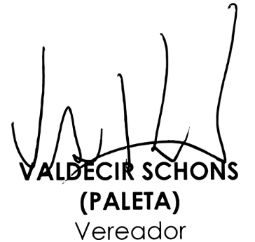
Sendo assim, e após analisar os aspectos legal, gramatical e lógico, os Vereadores desta Comissão Permanente manifesta-se FAVORÁVEIS à matéria. É O PARECER. Plenário Ariovaldo Luiz Bier, em 15 de abril de 2021.
